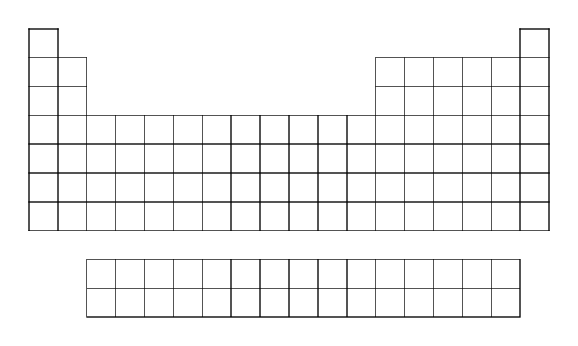

**Metaalkarakter**

**Niet-metaalkarakter**

Ionisatie-energoe

Ionisatie-energoe

**Elektronenaffiniteit**

Ionisatie-energoe

**Atoomstraal**

Ionisatie-energoe

**Atoomstraal**

Ionisatie-energoe

Ionisatie-energoe

**EN-waarde**

**EN-waarde**

Ionisatie-energoe

**Ionisatie-energie**

Ionisatie-energoe